PROJETO DE LEI CM N° 004-01/2021

Inclui o conteúdo sobre cultura tradicionalista na EMEF Carlos Gomes e dá outras providências.

FÁBIO ALEX MERTZ, Prefeito de Marques de Souza, Estado do Rio Grande do Sul,
FAÇO SABER que a Câmara de Vereadores aprovou e eu sanciono e promulgo a seguinte Lei:

Art. 1º: Fica incluído conteúdos sobre cultura tradicionalista nas aulas ministradas na Escola Municipal de Ensino Fundamental Carlos Gomes de Marques de Souza/RS.

Parágrafo único: O conteúdo referido no Caput deste artigo deverá abranger atividade curricular, aulas sobre cultura, o folclore e o tradicionalismo gaúcho.

Art. 2º: A presente Lei vem contribuir com a Base Nacional Comum Curricular (BNCC) e o Referencial Gaúcho, previsto dentro das especificações de territorialidade.

Art. 3º: Esta Lei entrará em vigor na data de sua publicação.

Sala de Sessões, Marco Lino Lucian, 16 de setembro de 2021.

WILKYNS GROSS
Vereador – PTB

MENSAGEM JUSTIFICATIVA AO PL CM Nº 004-01/2021

O presente Projeto tem por objetivo despertar nas crianças e adolescentes o sentimento de pertencimento à cultura tradicionalista. Neste sentido, defendo a introdução, em todas as escolas de Ensino Fundamental e Médio, de Marques de Souza/RS, como atividade curricular, aulas sobre a cultura, o folclore e o tradicionalismo gaúcho.
Ser gaúcho é muito mais do que seguir regras e convenções indicadas pelo Movimento Tradicionalista Gaúcho. É sentir-se gaúcho. Precisamos despertar desde pequeno o sentimento e os valores da cultura gaúcha.
Entendo que a escola é o espaço propício para fazer isso, onde é possível ensinar, despertar e vivenciar os usos e costumes da forma de viver a tradição gaúcha.
A proposta visa manter o mesmo quadro de professores que atuam nas escolas, porém, incluir conteúdos sobre a cultura tradicionalista na Base Nacional Comum Curricular (BNCC), previsto dentro das especificações de territorialidade.

Sala de Sessões, Marco Lino Lucian, 16 de setembro de 2021.

WILKYNS GROSS
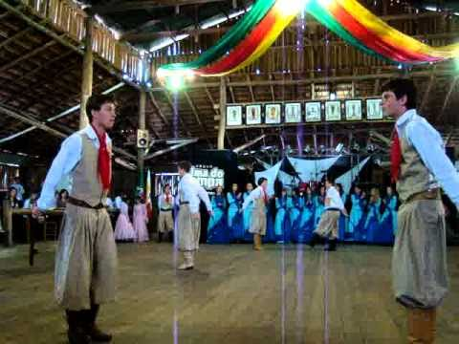
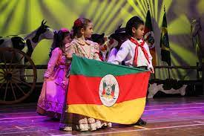
Vereador – PTB

